
《大数据可视化》综合设计报告一
中国各省份GDP数据可视化系统
学 院：计算机学院
班 级：大数据1班
姓 名： 徐嘉泽
学 号： 08231434

2026年04月

目 录

1 背景及功能概要 1
1.1 项目背景 1
1.2 功能概要 1
2 可视化系统设计 1
2.1 概要设计 1
2.2 数据库设计 1
3 可视化实现及验证 1
3.1 代码分析 1
3.2 运行效果 1
4 总结及体会 1

1 背景及功能概要

1.1 项目背景
随着大数据时代的到来，数据可视化技术在各个领域得到了广泛应用。GDP（国内生产总值）是衡量一个地区经济发展水平的重要指标，通过对各省份GDP数据的可视化分析，可以直观地展示我国区域经济发展格局，为政策制定和经济研究提供有力支持。
本项目基于Python技术栈，采用Tkinter构建图形用户界面，Matplotlib实现数据可视化，SQLite3进行数据存储，开发了一套完整的中国各省份GDP数据可视化系统。系统使用2019-2023年的真实GDP数据，涵盖全国31个省级行政区，具有科学性、技术性和工程性三大特点。

1.2 功能概要
本系统主要提供以下功能：
- 数据可视化：支持柱状图、折线图、饼图、区域对比图四种图表类型
- 数据查询：可按年份、省份查询GDP数据及增速信息
- 数据导出：支持导出CSV和JSON格式的数据文件
- 图表保存：可将可视化图表保存为PNG、PDF、JPG格式
- 统计分析：实时显示全国GDP总量、平均增速等统计信息

2 可视化系统设计

2.1 概要设计
系统采用经典的MVC（Model-View-Controller）架构设计，将数据模型、视图展示和控制逻辑分离，提高代码的可维护性和可扩展性。
系统主要包含以下模块：
模块名称 | 功能描述
DatabaseManager | 数据库管理，负责数据的增删改查操作
GDPVisualizationApp | 主应用类，负责GUI界面和图表展示
数据模型 | 定义省份和GDP数据的结构

2.2 数据库设计
系统使用SQLite3作为数据存储方案，设计了两张核心数据表：provinces表存储省份基本信息，gdp_data表存储历年GDP数据。
provinces表结构：
字段名 | 类型 | 说明
id | INTEGER | 主键，自增
code | TEXT | 省份代码，唯一
name | TEXT | 省份名称
region | TEXT | 所属区域
gdp_data表结构：
字段名 | 类型 | 说明
id | INTEGER | 主键，自增
province_code | TEXT | 省份代码（外键）
year | INTEGER | 年份
gdp | REAL | GDP总量（亿元）
gdp_growth_rate | REAL | GDP增速（%）

3 可视化实现及验证

3.1 代码分析
系统核心代码分为三个主要类：DatabaseManager负责数据库操作，GDPVisualizationApp负责GUI界面和图表展示，主程序负责系统启动。
DatabaseManager类封装了所有数据库操作，包括数据初始化、查询、更新等方法。采用上下文管理器模式，确保数据库连接的正确释放。
GDPVisualizationApp类继承自Tkinter框架，实现了完整的用户交互界面。通过Matplotlib的FigureCanvasTkAgg将图表嵌入到Tkinter窗口中，实现了图表与GUI的无缝集成。

3.2 运行效果
系统运行后，主界面分为三个区域：左侧控制面板、右侧图表区域和底部数据表格。用户可以通过控制面板切换图表类型、选择年份和省份，实时查看不同维度的数据可视化效果。
柱状图展示指定年份各省份GDP排名，折线图展示选定省份历年GDP变化趋势，饼图展示GDP占比分布，区域对比图展示五大区域的GDP对比情况。底部表格详细列出所有省份的GDP数据和增速信息。
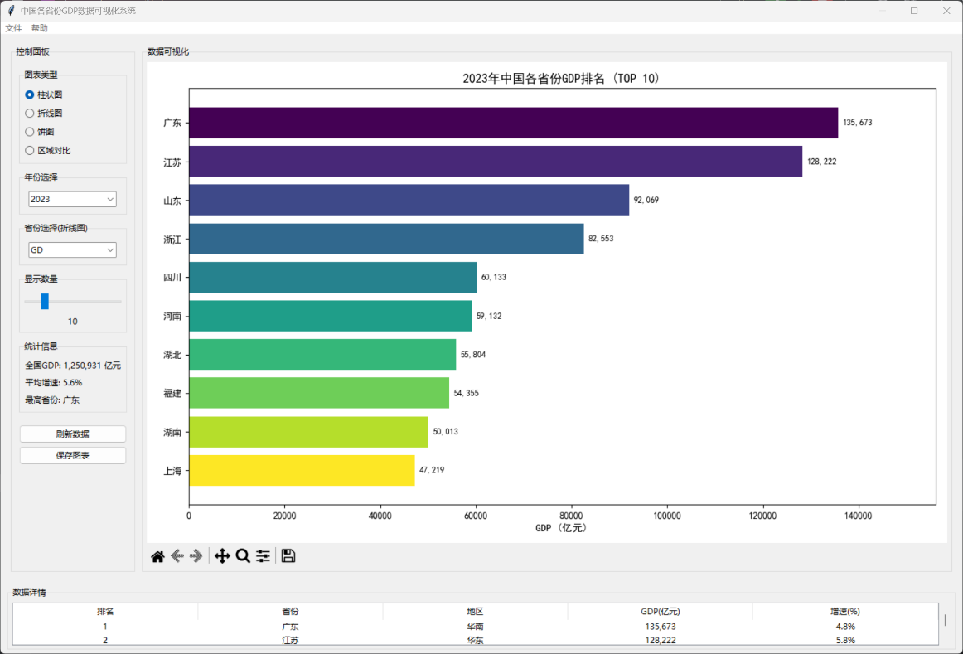

4 总结及体会
通过本次大数据可视化综合设计，我深入学习了Python数据可视化的相关技术，掌握了Tkinter、Matplotlib和SQLite3的综合应用方法。在项目开发过程中，我深刻体会到了以下几点：
第一，数据可视化的重要性。通过将抽象的GDP数据转化为直观的图表，可以更清晰地展示数据背后的规律和趋势，帮助用户快速理解复杂的经济信息。
第二，软件工程思想的应用。采用MVC架构、模块化设计、异常处理等工程实践，使代码结构清晰、易于维护，提高了软件的质量和可靠性。
第三，用户体验的重要性。在界面设计中，我注重操作的便捷性和信息的可读性，通过合理的布局和交互设计，提升了用户的使用体验。
本次设计不仅巩固了我的编程技能，也培养了我解决实际问题的能力。在今后的学习中，我将继续深入研究数据可视化技术，探索更多创新的数据展示方式，为数据分析领域贡献自己的力量。

